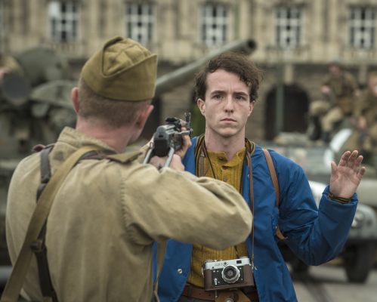
Jan Palach
Premiéra: 30. 8. 2018

Cineart TV Prague, Česká televize, Arina, Rozhlas a televízia Slovenska, Up&Up production
S podporou Státního fondu kinematografie ČR, Audiovizuálneho fondu SR, Prague Film Fund a Ministerstva obrany ČR, Hlavního města Prahy, Města Pardubic

ČR / Slovensko, 2018
Réžia: Robert Sedláček
Scenár: Eva Kantůrková
Kamera: Jan Šuster
Hudba: Michal Rataj
Hrajú: Viktor Zavadil, Zuzana Bydžovská, Denisa Barešová, Kristína Kanátová, Michal Balcar, Karel Jirák, Jan Vondráček

Jan Palach, študent, ktorý sa v roku 1969 upálil na protest proti sovietskej invázii do Československa. Nekompromisný mladík, ktorý priniesol najväčšiu obeť v túžbe vyburcovať národ z okupačnej letargie. Meno, ktoré pozná takmer každý. Film rozpráva príbeh posledných mesiacov Palachovho života, ukazuje cestu, na ktorej sa z milujúceho syna, oddaného priateľa a citlivého, premýšľajúceho študenta filozofie stala „pochodeň číslo 1“.
Film pozoruje posledných niekoľko mesiacov života Jana Palacha. Pozoruje ho na základe dostupných faktických prameňov. Jan Palach nikomu z blízkych o svojom rozhodnutí vopred nepovedal. Ani nenaznačil, že by bol niečoho takého schopný. Vo filme prechádza vzťahom so svoju priateľkou Helenkou, búrlivým študentským životom roku 1968, vzťah s mamou, zažije študentské brigády v Kazachstane a Francúzsku, chodí do školy, pozoruje a mlčí. Rovnako ako sa od jesene 68 mení verejný život, ráz ulíc aj výrazy ľudí, mení sa aj Jan Palach. Nikto si však nič nevšíma ani jeho dievča ani matka ani jeho spolužiaci. Ešte to ráno si Jan vzal od mamy desiatu, na internáte vtipkoval so spolužiakom a pred odchodom do mesta sa osprchoval. Všedné veci, všedného muža. Kamera po celý čas sleduje Janovu tvár a snaží sa zachytiť v nej okamžiky rozhodnutia…
Režisér Robert Sedláček, ktorý film natočil podľa scenára spisovateľky Evy Kantůrkové, dodáva: „Chcem rozprávať tragický príbeh Jana Palacha, ktorý nie je ani detsky naivným bojom proti totalite, ale extrémnym príkladom toho, kam až všadeprítomná konformita a prispôsobivosť dohnaná do krajnosti, môže zaviesť citlivého jedinca.“

Prístupnosť: nevhodné pre vekovú kategóriu maloletých do 12 rokov
Žáner: dráma
Verzia: česká
Stopáž: približne 124 min (bude ešte upresnené)
Formát: 2D DCP, zvuk 5.1
Monopol do: 21. 8. 2028
Distribúciu filmu finančne podporil 

